CES41 – Compiladores

**Exercícios básicos de programação em *Flex***

Laboratório 1

*15 de Março de 2019*

Aluno: Felipe Vieira Coimbra

Professor: Fábio Carneiro Mokarzel

**Resultados obtidos:**

**1)** **Entrada**:

0

1

00

01

10

11

000

001

010

011

100

101

110

111

**Saída**:

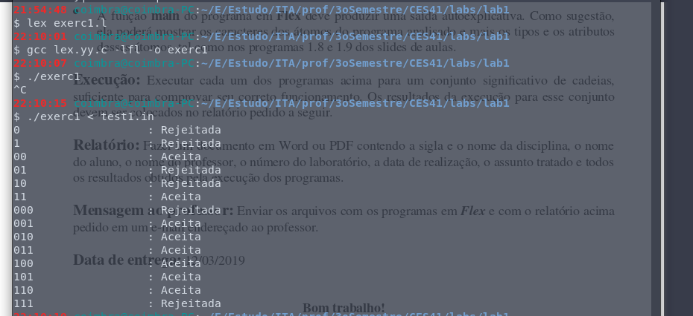

**2)** **Entrada:**

0

1

00

01

10

11

000

001

010

011

100

101

110

111

**Saída:**

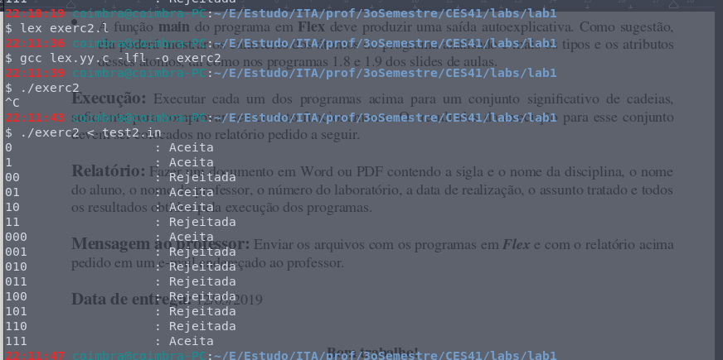

**3) Entrada:**

0

11010111011001010

22222

022222

122222

222221

2212202

0210212201

1020122202

00110120101

002211022010

02020202020

**Saída:**

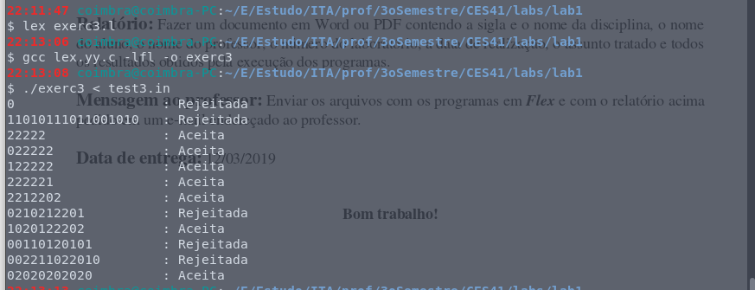

**4) Entrada:**

0

11

001

0110

00001

01001

11111

11110

11101

11011

10111

01111

11100

11010

10110

01110

11001

10101

01101

10011

01011

00111

011001

001111011000

001111011100

011011100111011

**Saída:**

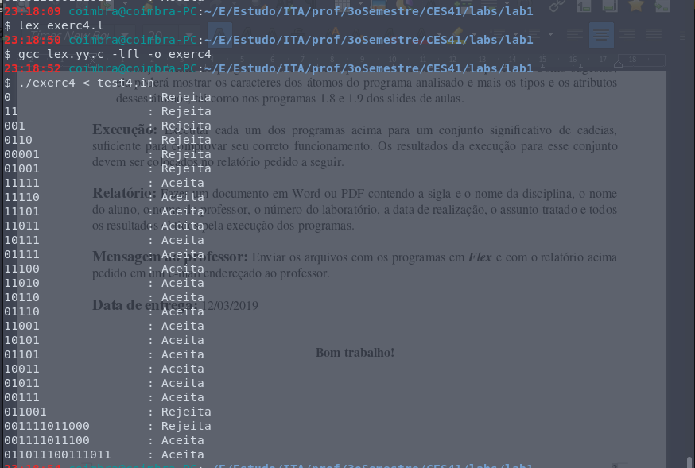

**5) Entrada:**

(

)

{

}

=

,

;

)

program

var

int

real

intreal

varprogram

0

01

2.34

+

-

*

/

int main() {

int a, b;

real c = a + b;

c = -1 + 12;

c = 200 * 1.0;

c = 0.234 / d;

}

**Saída:**

